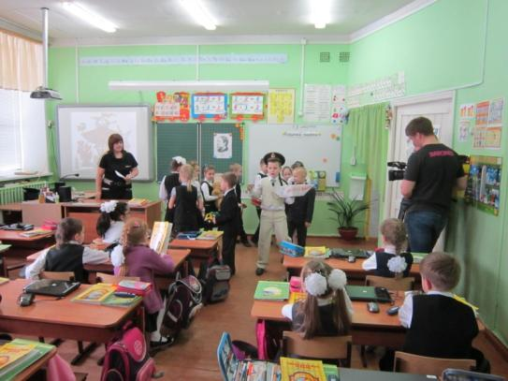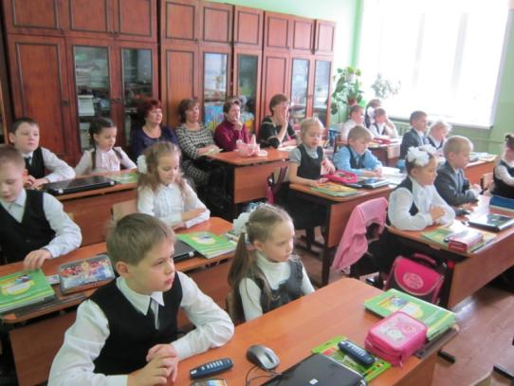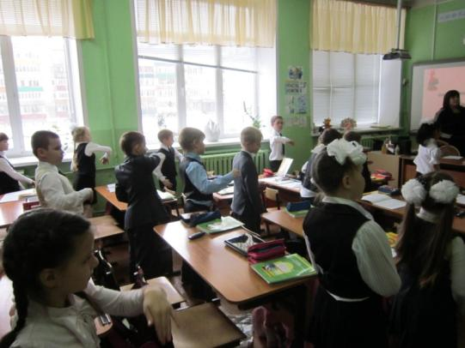
Урок 2.
Раздел 1. «ПОПРЫГАТЬ, ПОИГРАТЬ...»

Тема: ЛЮБИМЫЕ ИГРУШКИ (стихотворение А. Барто «Я выросла»)

Цель:
– научить понимать смысл стихотворения
Задачи:
– формируем сознательное, правильное чтение;
– формируем умение разъяснять заглавие текста;
– формируем умение отвечать на вопросы учителя по содержанию прочитанного;

Оборудование и дидактические материалы: портрет А.Л.Барто; выставка книг Барто; видеоролик к стихотворению А.Барто «Я выросла», видео с голосом А.Л.Барто; интерактивное упражнение «Игрушки» (сервис LearningApps); нетбуки ; Wi-Fi; система контроля и мониторинга ProClass; игрушки: мишка, зайка, самолёт, кораблик, слон, бычок, барабан, флажок, грузовик, мяч; лошадка; интерактивная доска; рабочие тетради; презентация; видео «Заводные игрушки»; видео «Весёлая карусель» .

Этапы урока | Ход урока | Формирование УУД  ТОУУ  (технология оценивания учебных успехов)
Ι. Актуализация знаний | 1 3 3  – На прошлом уроке Петя учился вежливо здороваться. Кто его учил?  – Что не понравилось Катюше в Вовиных советах? (Вова советовал ни с кем не здороваться, никому не говорить вежливых слов и не отвечать на вопросы...)  – Чему она научила Петю? (Здороваться надо первыми, здоровайся со всеми учителями знакомыми и незнакомыми, если ты очень далеко, не надо кричать, а нужно подойти и поздороваться)  – Сегодня на уроке вместе с нашим новым другом Петей Зайцевым мы отправимся в ребячий мир, мир игр и игрушек.  – Я вас приглашаю на весёлую карусель.  Дети, передвигаясь по кругу, читают стихи А.Барто  – Вы узнали эти стихи? О чём они?  – Правильно, они об игрушках.  – Зачем нужны игрушки?  – Кому они нужны?  - В игрушки играют в детском саду. А кто знает, автора этих стихов?  - Давайте познакомимся с ней поближе. Я предлагаю посмотреть видеозапись, где Агния Барто беседует с мальчиком. Она очень часто встречалась с детьми, и они ей звонили и писали письма.  - И вы тоже выросли и пошли в 1 класс. Нужны ли вам сейчас игрушки?  - Почему?  - Сегодня мы вместе с нашими героями Вовой, Петей и Катей отправимся в мир игр и игрушек.  - Мы постараемся понять, о чём хотела сказать вам Агния Барто в своём стихотворении. | Познавательные УУД:  1) развиваем умения извлекать информацию из схем, иллюстраций, текстов;  2) представлять информацию в виде схемы;  3) выявлять сущность, особенности объектов;  4) на основе анализа объектов делать выводы;  5) обобщать и классифицировать по признакам;  6) ориентироваться на развороте учебника;  7) находить ответы на вопросы в иллюстрации.
ΙΙ. Совместное открытие знаний | I. Работа со стихотворением А. Барто «Я выросла». 1 7 1 2 2  1. Работа с текстом до чтения.  1)  – Рассмотрите иллюстрацию.  – Можно ли, не читая, сразу сказать, о чём текст?  – Как называется это стихотворение? («Я выросла».)  – О ком это стихотворение? (О девочке.)  – Почему?  - Работа в тетради для чтения (с. 1, задание I.1).  – Прочитайте столбики слов (сначала про себя, потом вслух).  – Как вы думаете, для чего мы учились читать эти слова? 1  2. Работа с текстом во время чтения.  1) Чтение с комментированием (хорошо читающие ребята) по предложениям. Каждый раз начинаем читать сначала.  Мне теперь не до игрушек,  Я учусь по букварю.  – Почему герою этого стихотворения теперь не до игрушек?  – Можем ли мы определить, сколько лет девочке? (6 или 7.)  – Как произносит девочка слова об учебной книге? (Важно, гордо.)  – Прочитайте так.  Соберу свои игрушки  И Серёже подарю.  – Почему девочка решила подарить свои игрушки?  – А Серёжа старше или младше?  Деревянную посуду  Я пока дарить не буду.  – Почему А. Барто пишет «пока»?  Заяц нужен мне самой –  Ничего, что он хромой.  – Почему не хочет девочка дарить хромого зайца? Зачем ей этот заяц?  – Каким голосом, с какой интонацией нужно прочитать эти строчки? (Девочка размышляет, сомневается...)  А медведь измазан слишком...  – Может быть, ей и нужно отдать этого грязного медведя?  – Почему автор поставил многоточие после первой строки?  Куклу жалко отдавать:  – Почему куклу жалко?  Он отдаст её мальчишкам  Или бросит под кровать.  – Действительно из-за этого жаль отдавать?  – Каким голосом, тоном прочитаем эти строчки?  Паровоз отдать Серёже?  – Может, паровоз отдаст девочка Серёже? Как вы думаете?  – Если в куклы чаще играют девочки, то паровоз можно отдать.  Он плохой, без колеса...  – А если бы паровоз был хороший, с колёсами? Отдала бы?  – Какую интонацию выберем для чтения? (Сомнение, неуверенность.)  – Почему стоит многоточие?  – Ничего не отдаёт девочка. А почему? Читаем:  И потом, мне нужно тоже  Поиграть хоть полчаса!  – Как нужно прочитать эти строчки? (Твёрдо, уверенно.)  Мне теперь не до игрушек –  Я учусь по букварю...  – Как вы думаете, подарит девочка хоть что-нибудь Серёже? Почему?  Но я, кажется, Серёже  Ничего не подарю.  – Почему автор употребила слово «кажется»? (И хочется подарить, потому что уже взрослая ученица, и самой ещё нужно поиграть!)  – С каким чувством прочитаем эти строки? (с чувством сомнения, неуверенности)  – Когда читаешь стихотворение или другое произведение, очень важно внимательно вчитываться в каждую строчку, думать над ней.  – Именно это мы сейчас учились делать.  Физкультминутка «Заводные игрушки»  2) Повторное чтение стихотворения А. Барто «Я выросла» (про себя).  Вопросы после чтения:  - Петя прочитал это стихотворение и не понял, почему девочка не подарила игрушки своему младшему брату. Как бы вы ему это объяснили?  ( – Выросла ли девочка? Почему?  – Смогли ли вы расстаться со своими игрушками? Почему?)  – Как вы думаете, можно ли назвать эту девочку жадной?  (Варианты ответов: «Да, можно, потому что…» или «Нет, нельзя, потому что…».)  – Как мы называем человека, который никому и ничего не даёт?  (Жадным.)  – Можно ли нашу героиню назвать жадной девочкой? Почему?  – А какая она?  3) Работа в тетради (с. 1, задание II.2).  – Прочитайте задание.  – Что нужно сделать в этом задании?  – Прочитайте слово, написанное в центре.  – Прочитайте столбик слов слева.  – Прочитайте слова справа.  – Возьмите карандаш и соедините стрелками слова, которые наиболее точно говорят о девочке.  Проверка с самооценкой по алгоритму.  3. Работа с текстом после чтения. 1 7 1 2 2  1) – Почему же девочка не отдала свои игрушки?  2) Работа в тетради (II.3). 3  – Прочитайте вопрос задания № 3.  – Как бы вы сами ответили на этот вопрос?  – Прочитайте предложения.  – Обведите правильные ответы в кружок. ( «б» и «г».)  Проверка с самооценкой по алгоритму.  3)Работа с нетбуками  - Откройте нетбуки и по ссылке выйдите на задание. Вспомните какие игрушки хотела подарить девочка Серёже. Выделите цветом.  4) Работа в учебнике. 1 7 1 2 2  а) – Вернёмся к учебнику.  – Посмотрите внимательно на иллюстрацию художника.  – Все ли игрушки, о которых говорится в стихотворении, нарисовал художник?  б) Выразительное чтение детей (2–3 человека).  – Послушайте, как это стихотворение прочитала известная актриса Клара Румянова.  — А теперь попробуйте сами выразительно прочитать стихотворение «Я выросла» | Регулятивные УУД:  1) развиваем умение высказывать своё предположение на основе работы с материалом учебника;  2) оценивать учебные действия в соответствии с поставленной задачей;  3) прогнозировать предстоящую работу (составлять план);  4) осуществлять познавательную и личностную рефлексию.  Коммуникативные УУД:  1) развиваем умение слушать и понимать других;  2) строить речевое высказывание в соответствии с поставленными задачами;  3) оформлять свои мысли в устной форме;  4) умение работать в паре.  Личностные результаты:  1) развиваем умения выказывать своё отношение к героям, выражать свои эмоции;  2) оценивать поступки в соответствии с определённой ситуацией;  3) формируем мотивацию к обучению и целенаправленной познавательной деятельности.  Духовно-нравственное развитие и воспитание:  1) воспитание нравственного чувства, этического сознания и готовности совершать позитивные поступки, в том числе речевые;  2) гражданско-патриотическое воспитание;  3) воспитание трудолюбия, способности к познанию;  4) воспитание здорового образа жизни;  5) экологическое воспитание;  6) эстетическое воспитание.  ТОУУ  ТОУУ
ΙΙΙ. Итог | – Вернёмся к названию стихотворения.  – Какую цель ставила Агния Барто, когда писала для детей это стихотворение? ( Если ты считаешь, что ты вырос, то должен быть самостоятельным, старательным, бережливым, добрым, вежливым….)  – Как вы считаете, выросла ли девочка? Правильно названо стихотворение?  – Почему?  – Какой она должна быть, если она действительно выросла?  – Может быть кто- то из вас увидел в этой девочке себя?  Рефлексия  – Как вы поняли смысл стихотворения «Я выросла»?  – Всё поняли, что хотела сказать Агния Барто детям, то вы поднялись на самую верхнюю ступеньку знаний (С)  – Если смысл стихотворения вам не совсем понятен, то вы поднялись на вторую ступеньку (В)  – Если вы ничего не поняли, то вы на ступеньке (А) | ТОУУ
ΙV. Домашнее задание (по желанию) | – Прочитайте выразительно родителям, младшим братьям и сёстрам это стихотворение.  – Кто хочет, может выучить наизусть, нарисовать иллюстрацию.  – Нарисовать свою любимую игрушку и написать небольшой рассказ:  - Как появилась игрушка?  - Почему она самая любимая?  - Как вы с ней играете?

